18 dicembre 2018 / 190.18

TESTO DELL’INTERROGAZIONE

Valutazione della situazione e dei risultati della Zona industriale di interesse cantonale (ZIIC) di Locarno Piano

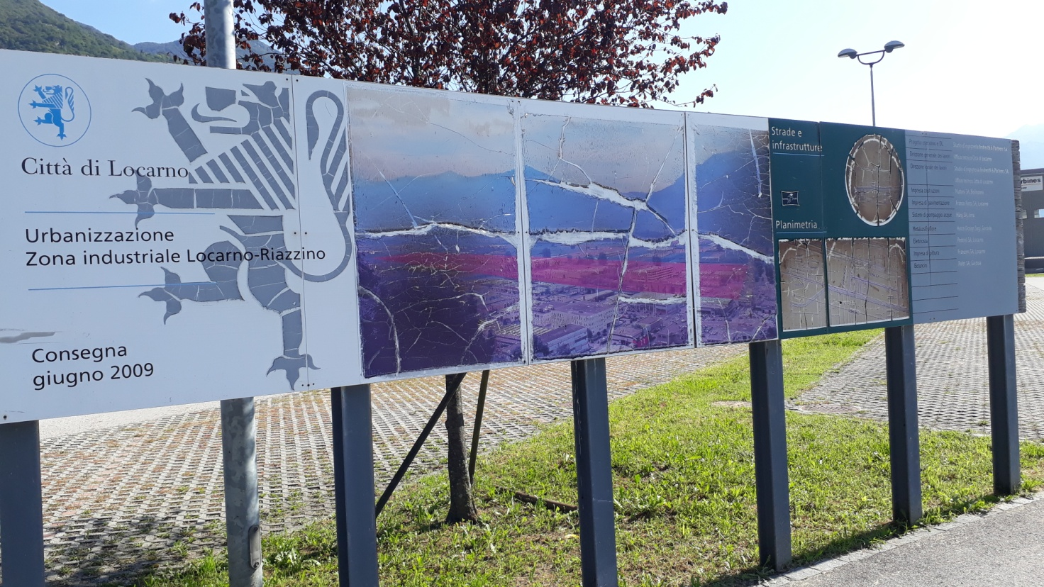

Il CdS approva nel 1999 la variante del Piano regolatore del territorio di Locarno al Piano di Magadino (PR-PdM) stabilendo che “nella zona industriale di interesse cantonale sono ammesse costruzioni per aziende industriali, artigianali e del terziario avanzato ai sensi della Legge per l’innovazione economica del 25 giugno 1997, compatibili con la destinazione d’uso della stessa”. Quindi unicamente imprese industriali, artigianali e del terziario avanzato con contenuti innovativi.
L’art 1 della Legge per l’innovazione economica (L-Inn) definiva “La presente legge disciplina le misure di sostegno adottate dallo Stato e destinate ad incentivare le iniziative che favoriscono l'innovazione economica (in particolare quella industriale) e l'occupazione”. Cioè il sostegno all’insediamento di nuove attività produttive e lo sviluppo di progetti innovativi ad alto valore aggiunto
Nel 2001 Il Cantone riconosce l'area sul territorio di Locarno Piano come Zona industriale di interesse cantonale.
Nel 2006 il Cantone finanzia a fondo perso un sussidio di fr. 1'128'285.-- l’infrastrutturazione dell'area ZIIC di Riazzino, Comune di Locarno (seconda tappa) Messaggio 5848, opere realizzate secondo programma e che portano alla messa a disposizione degli spazi per nuovi insediamenti secondo Legge per l’innovazione economica.

2.

Nel 2012 con la presentazione da parte del CdS del Messaggio PUC PdM la Città di Locarno chiede di ridurre il perimetro del Parco per poter ampliare l’area edificabile industriale a sud della linea FFS fino a confine Gordola, richiesta poi finalmente integrata nel decreto approvato il 14 dicembre 2014 dal Gran Consiglio.
Con la decisione del Tribunale Federale del 27 novembre 2018, la Città di Locarno non potrà però estendere la superficie edificabile sul Piano di Magadino nel perimetro originale del Parco del Piano di Magadino che viene ristabilito come da messaggio PUC PdM.
La Città di Locarno giustificava la richiesta di estensione con la necessità di dover reperire nuovi spazi per futuri insediamenti industriali in previsione di una prossima saturazione degli spazi ZIIC dovuta al successo della ZIIC.
Saturazione che non affatto riscontrabile anche semplicemente visitando e osservando l’occupazione dell’area ZIIC.
A parte le ampie superfici tuttora non edificate si vedono edifici non occupati e tra quelli occupati attività che poco hanno a vedere con gli obiettivi di una ZIIC, (deposito natanti, industria manifatturiera low cost)
Che la situazione non sia così rosea e di successo come ci fu presentato a suo tempo in Commissione Pianificazione del Territorio lo si deduce anche dal Pannello informativo della Zona Industriale Locarno Piano sulla rotatoria ormai devastato dagli agenti atmosferici, non propriamente un biglietto da visita per promuovere una ZIIC e non dimostra grande interesse della Città per lo sviluppo della ZIIC.

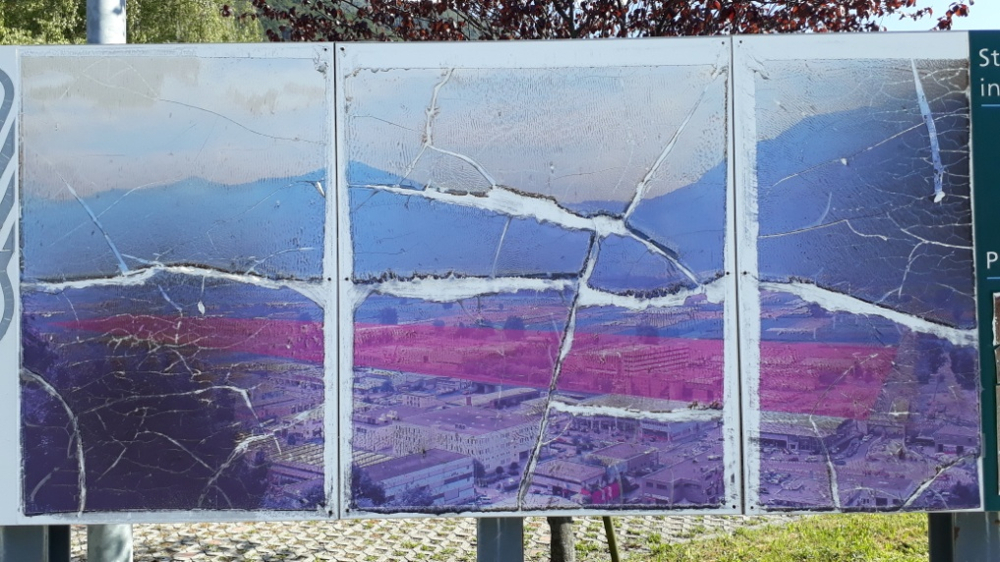
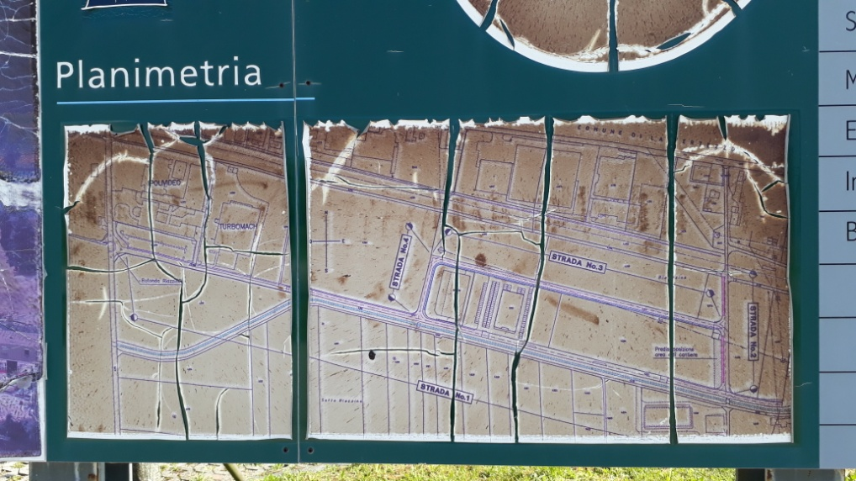

3.

Considerati:
- l’importante sussidio Cantonale di cui ha beneficato la ZIIC;
- le contradditorie autovalutazioni espresse nella documentazione presentata dalla Città alla CPT;
- l’assenza, a nostra conoscenza, di studi o rapporti di valutazione esterni dei risultati delle ZIIC (Biasca, Balerna , Locarno);
- come confermato nella descrizione giustificativa della Città di Locarno sottoposta a suo tempo alla CPT “Ogni insediamento è stato preventivamente discusso e concertato con l’Autorità Cantonale e il Comune”,

presento le seguenti domande sulla situazione e risultati della ZIIC:
- Quante attività sono effettivamente insediate (elenco cronologico, anno insediamento, tipologia attività, superficie occupata lorda/netta, posti di lavoro )?
- Quanti di questi posti di lavoro rispettano i criteri di una ZZIC, si dispone di informazioni sui livelli salariali e qualifiche?
- Quanta superficie è ancora libera globalmente e per parcella sia per la ZIIC che per la contigua Zona attività e servizi speciali (ex CIR, ex Polivideo)?
- Quanti edifici sono sfitti o parzialmente sfitti nelle due zone?
- Quali attività occupano attualmente il capannone ex Pramac e che cosa vi è previsto?
- I due capannoni per il ricovero invernale di natanti non rispettano minimamente i criteri di una ZIIC chi ha acconsentito al loro insediamento?
- Il Cantone monitora lo sviluppo della ZIIC, dispone di rapporti in merito, valuta l’avvenuto rispetto dei criteri per il sussidio?
- Come giudica il risultato attuale della ZIIC per rapporto agli obiettivi nell’ambito della LInn e quali insegnamenti sono stati tratti?
- Quali misure sono previste per recuperare e rendere più efficiente l’edificazione delle due zone sempre nel rispetto scopi originali LInn e di insediamenti di qualità?

Bruno Storni

